延平鄉公所避難收容所總表 填報日期：115年04月20日
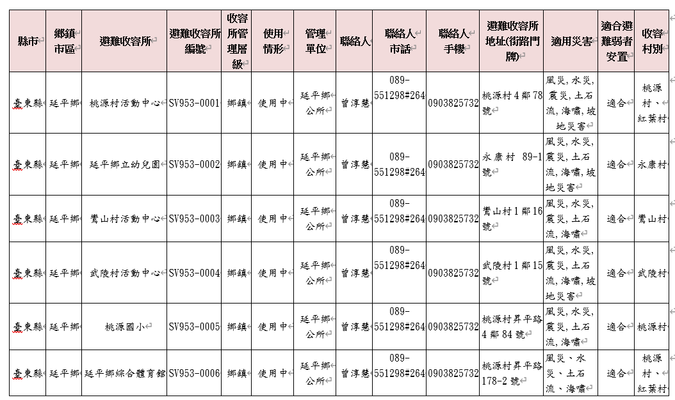

延平鄉公所避難收容所清冊
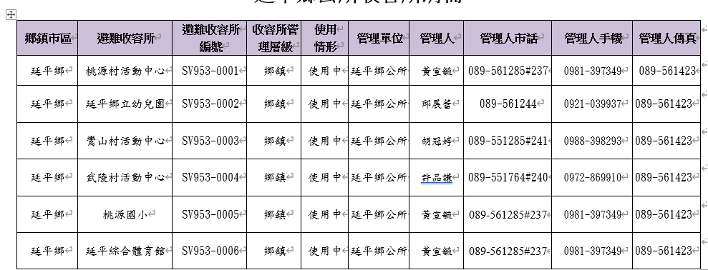

填報日期：115年04月20日

